晋城市中介超市系统
业主操作手册
V1.0

2021-07-29

中介超市前台地址：http://zwfw.jcgov.gov.cn/Portal/
由于现在的中介系统版本，切换为新的中介系统。登陆新的中介系统时，账号为原系统账号，默认密码为Zjcs_123!@# 大家登陆新中介系统时请及时更换密码并查看个人基本信息，如有不一致的地方请及时修改。

账号注册
业主注册账号需要访问中介超市系统，在系统首页点击【项目委托】，在打开页面根据流程填写相关信息完成注册
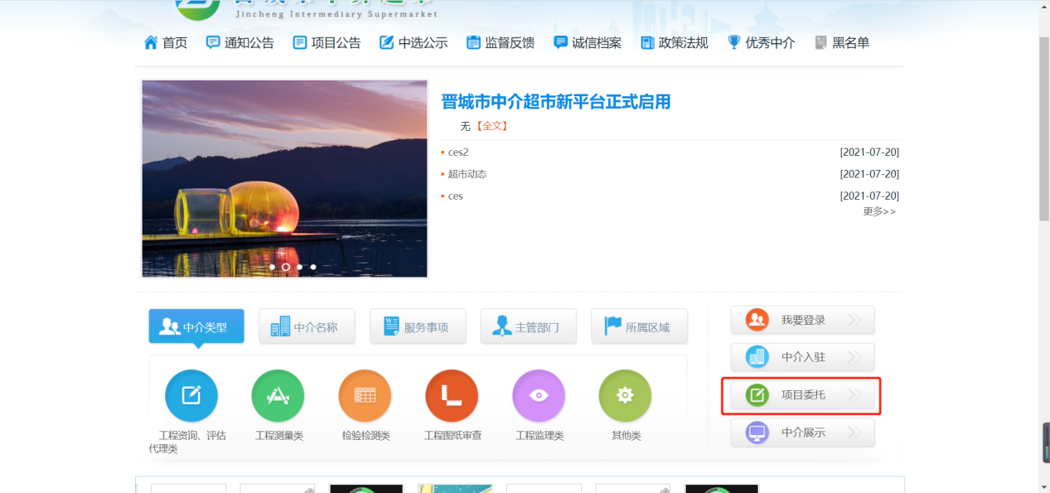
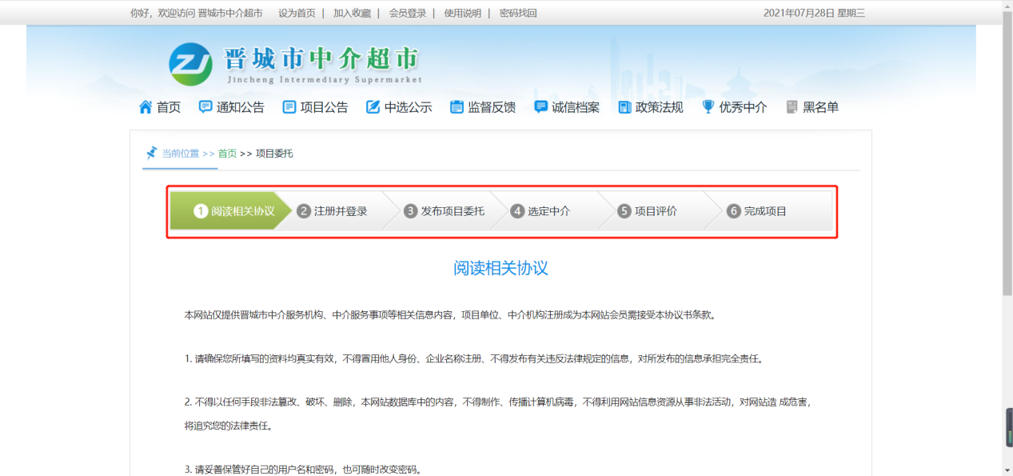
在【注册并登录】模块点击【注册】，填写基础信息完成注册
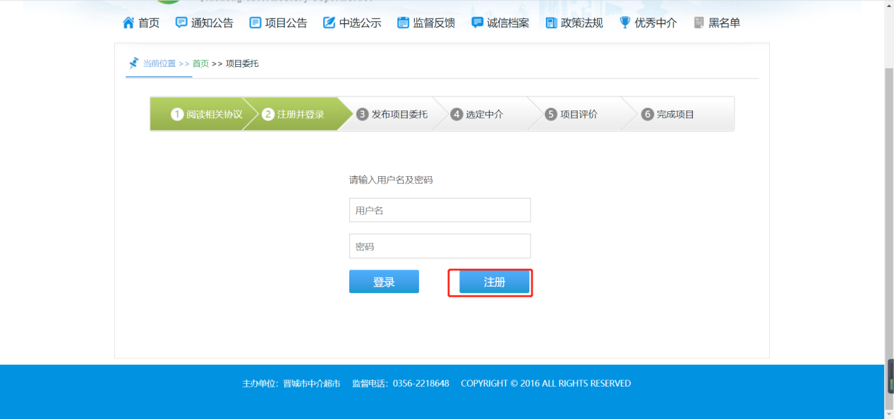
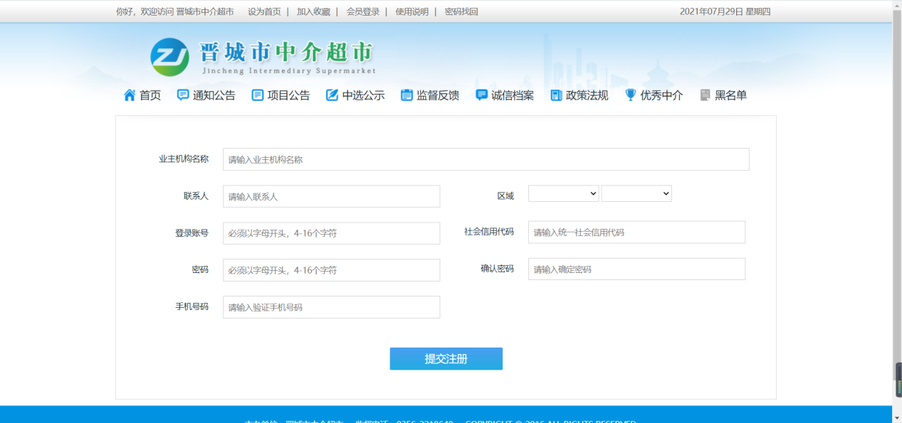

业主登录
在系统首页点击上方【会员登录】按钮或者【我要登录】按钮进行登录
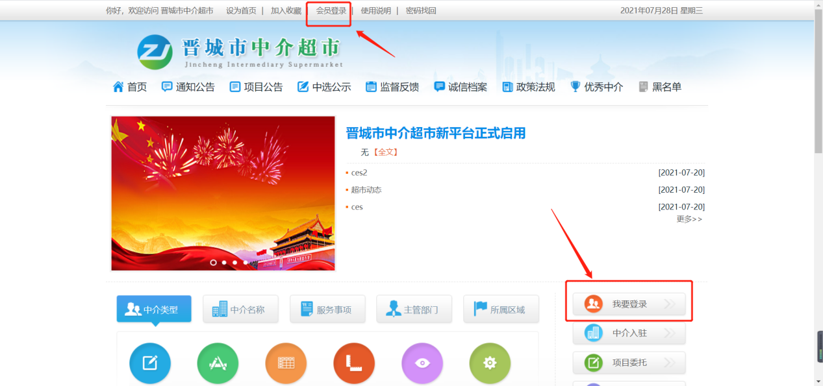
在弹出登录框中输入账号密码进行登录，角色选择【委托人】，点击【登录】进入用户个人中心
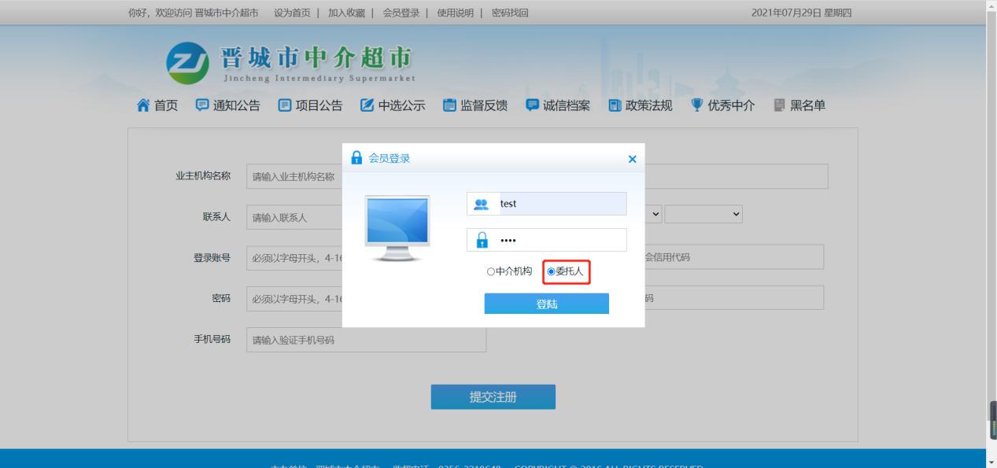
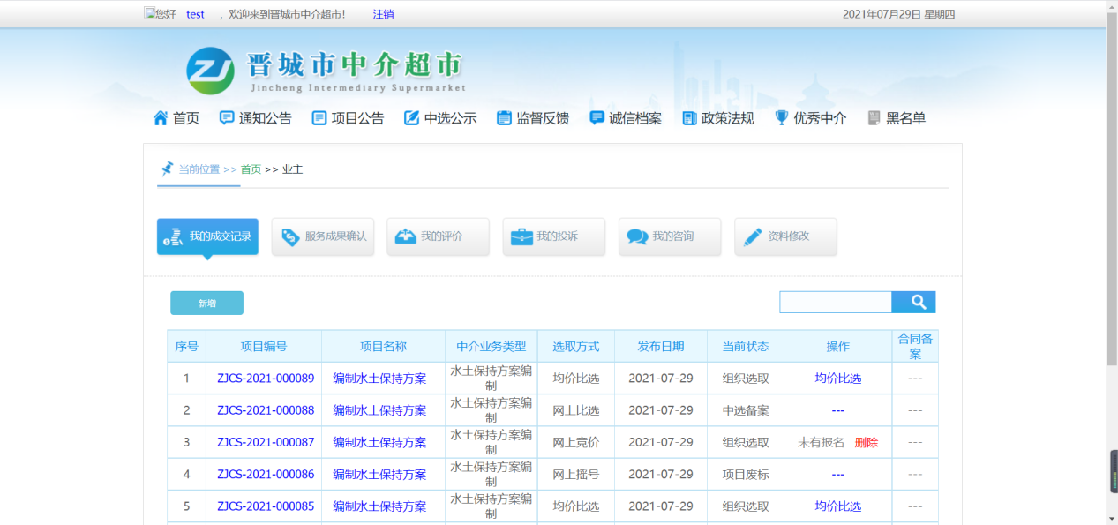

资料修改
在个人中心点击【资料修改】界面进行业主的基本资料、密码修改
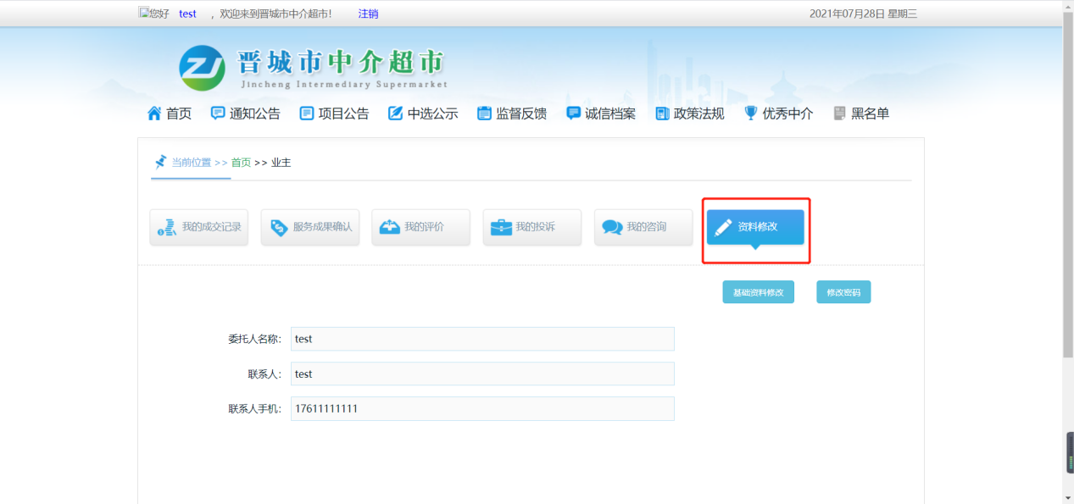

项目流程
项目全流程分为发布项目、选取中标机构、合同备案、确认服务成果、评价5个环节。

发布项目
业主登录系统后，点击左上角【用户名】进入个人空间，在【我的成交记录】模块中可以查看历史项目，点击【新增】可以进行发布项目，在弹出界面填写项目信息点击【提交】完成项目发布。
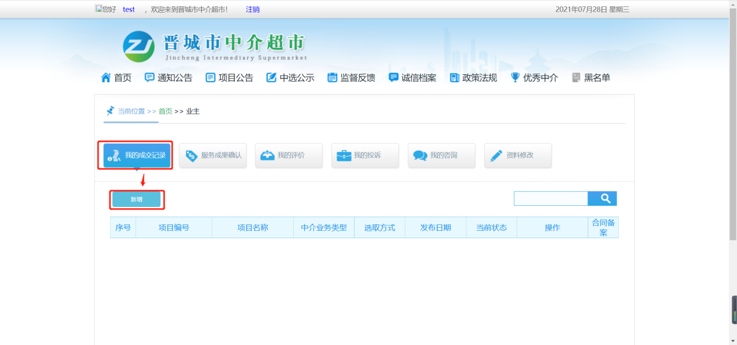
根据项目实际情况进行填写，带*号为必填项。
选择【地区】后，只有该地区下的中介机构可以看到并受理该项目；
【选取方式】分为网上摇号、网上竞价、直接选取、均价比选。
【拟定服务费】为竞价价格
依次填写【发布时间】--【报名开始时间】--【报名截至时间】--【选取时间】；
填写完成后点【提交】发布，业主发布项目后，需要审核员进行项目审核
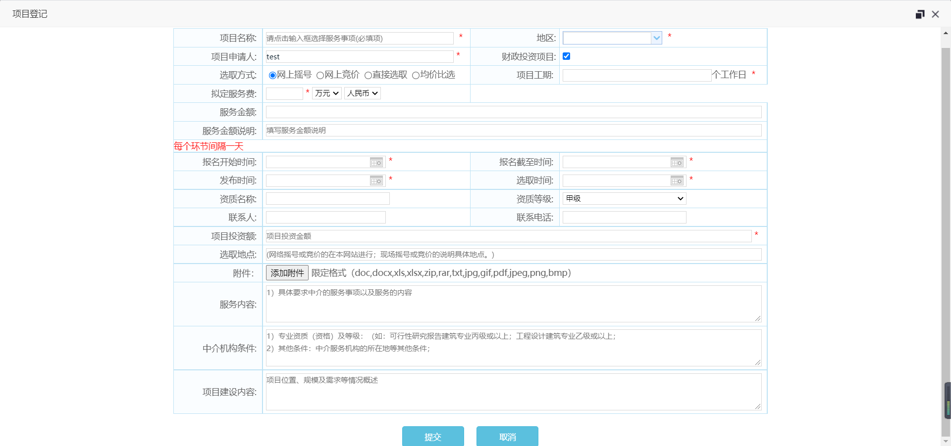
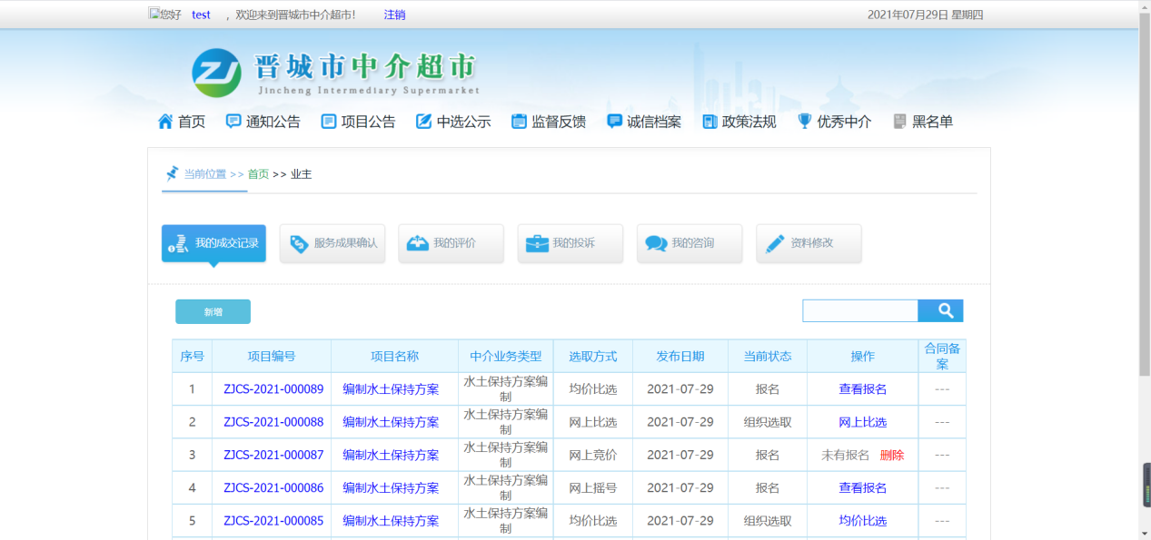

选取中标机构

【网上摇号】
网上摇号选取方式是从报名的单位中随机抽取一家机构
当项目发布后，中介机构报名完成，在业主个人空间内找到该项目，点击网上摇号
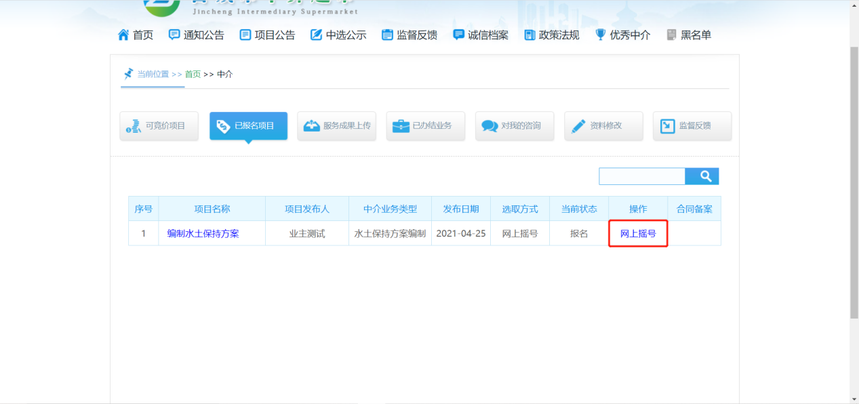
进入网上摇号界面，点击摇号，经过选取后确定一家单位为中标单位。
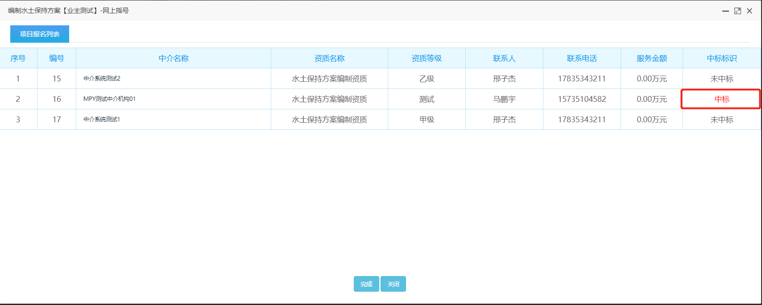

【网上竞价】
网上竞价选取方式为参加报名的中介机构1轮报价或者多轮报价后，报价最低的单位为中选单位。
项目报名完成后业主点击【启动第一轮报价】进行第一轮报价。
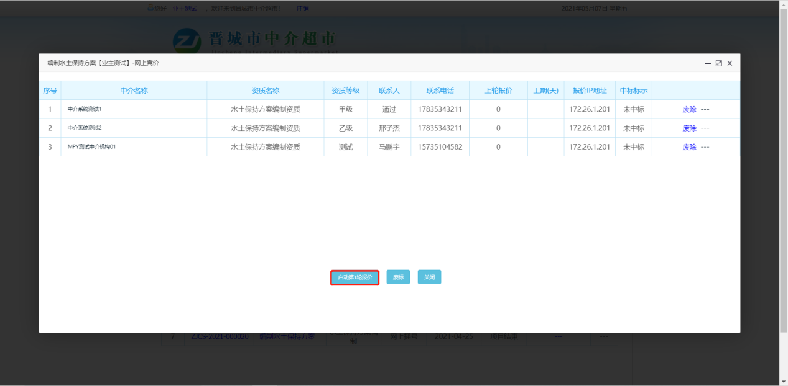
参与报名的各中介机构个人空间页面会显示【报价】按钮
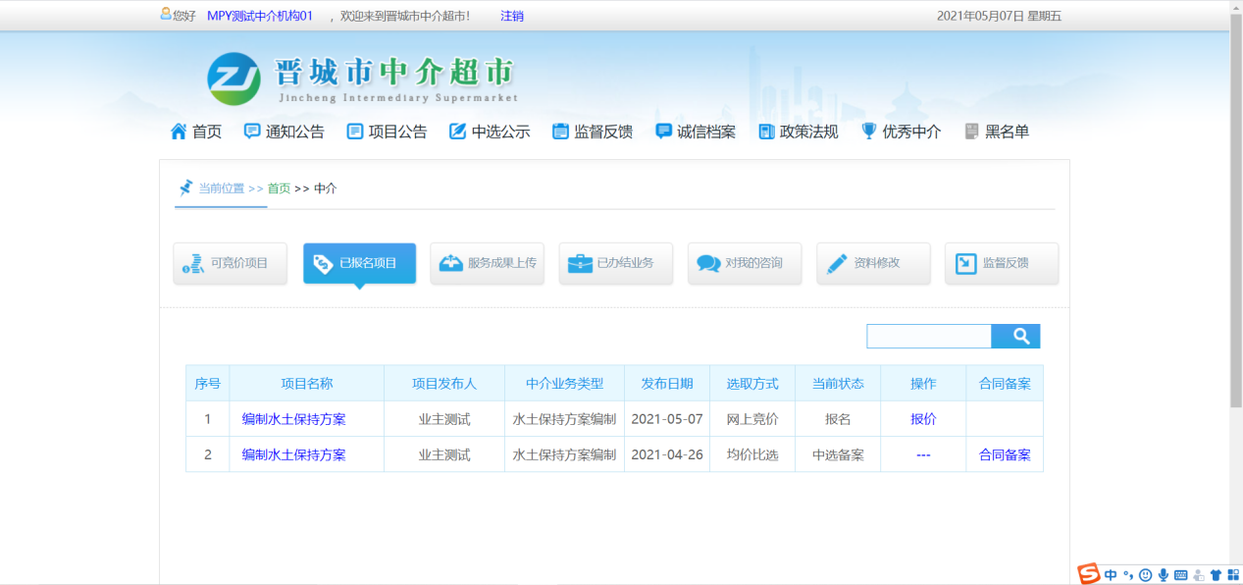
点击报价进入报价页面，各中介机构报价完成后，报价最低的单位为中选单位。

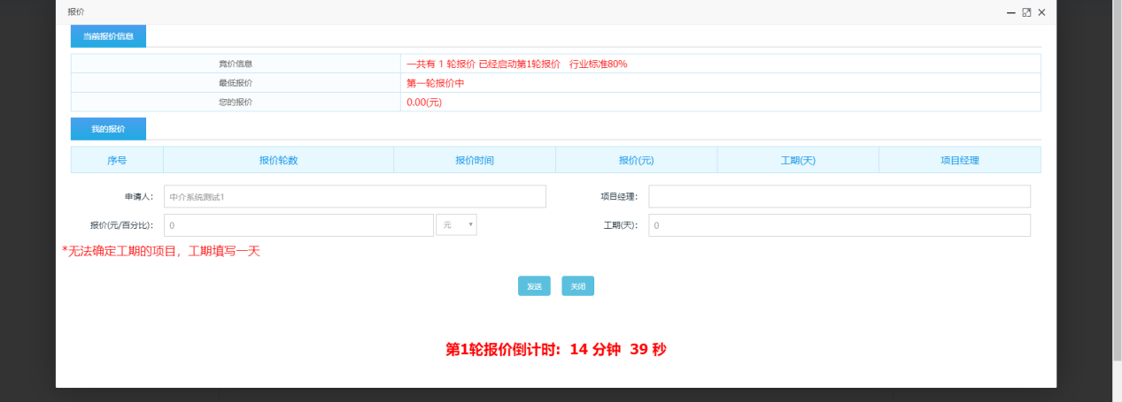

【直接选取】
直接选取方式规则为业主发布项目后从报名的中介机构选取一家为中标单位
项目发布后业主在个人空间该项目后点击【网上比选】按钮，进入网上比选界面点击选取中介
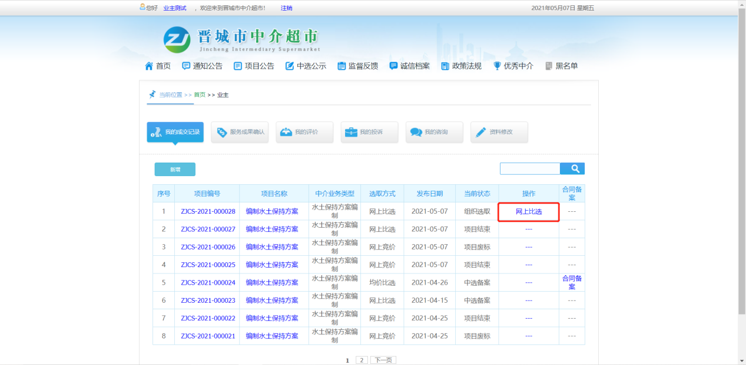
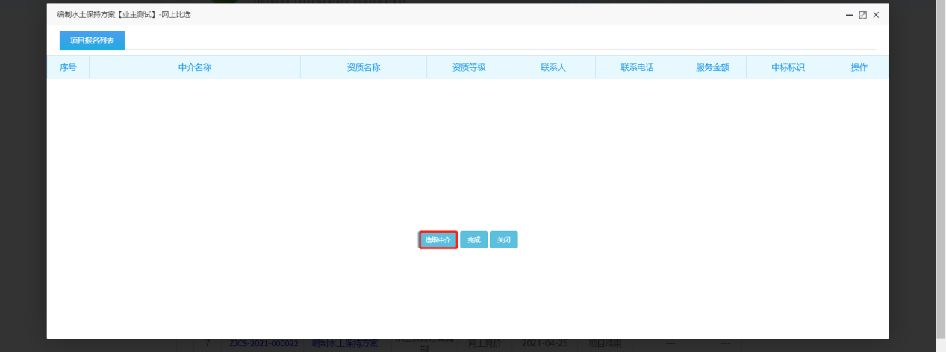
选择中介
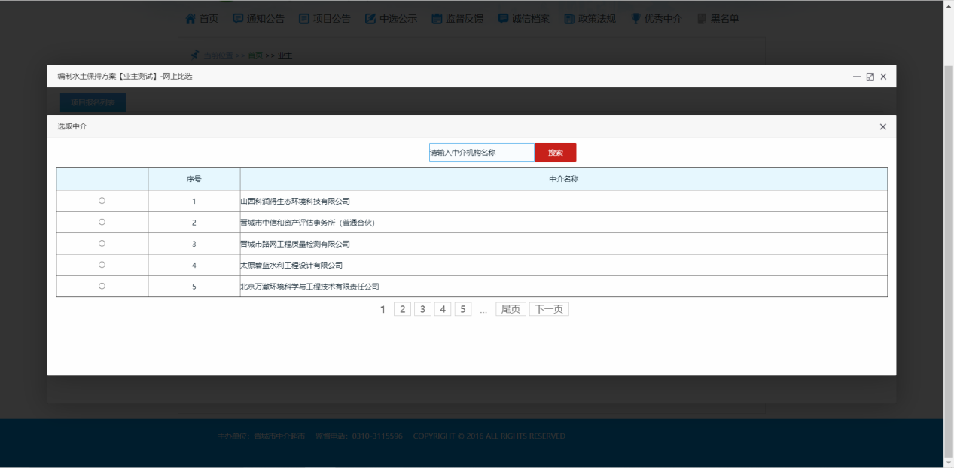
选择完成后点击【完成】即该中介机构中标
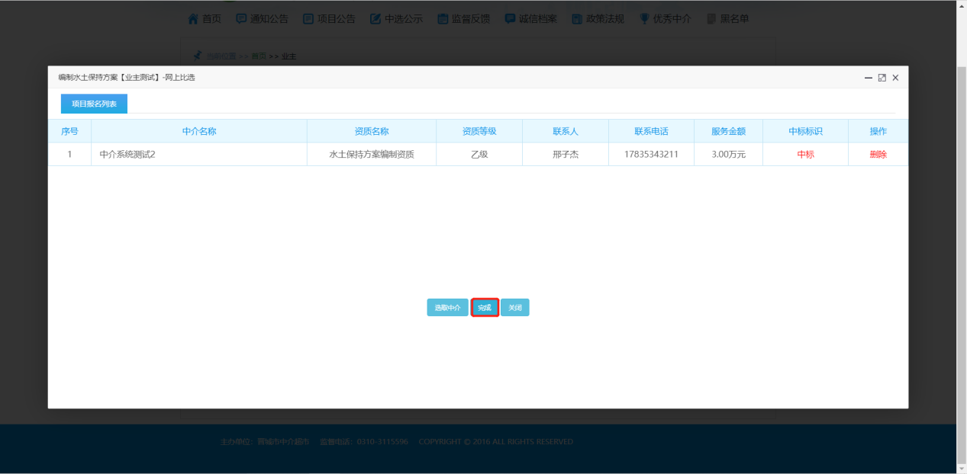

【均价比选】
均价比选的选取规则指的是各报名中介机构，按照竞价规则报价，由平台系统自动算出所有报价的算术平均值，最接近平均值的价格就是最终中选的价格
项目发布后业主在个人空间该项目后点击【均价比选】按钮，进入均价比选界面，点击【启动均价比选】
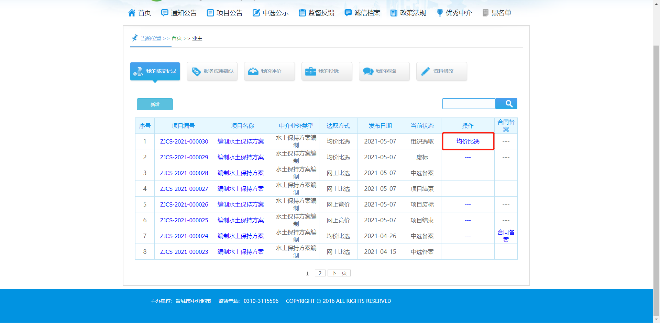
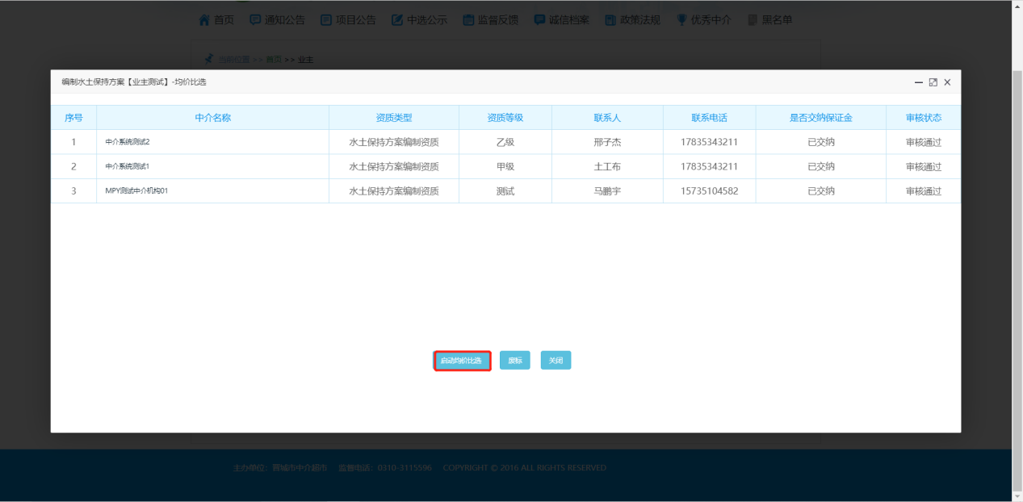
参与报名的各中介机构在个人空间点击【报价】进入报价界面
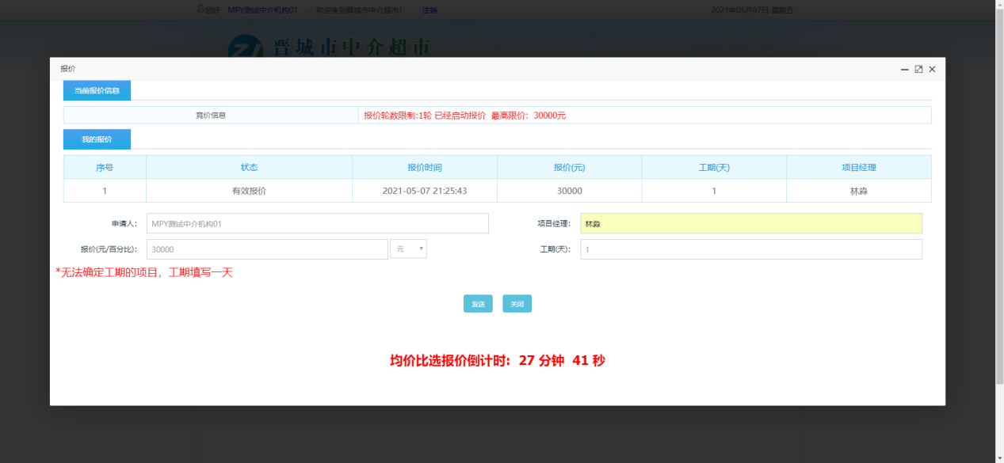
报价完成后业主在个人空间点击【结束报价并生成中选结果】，即可选出中选机构

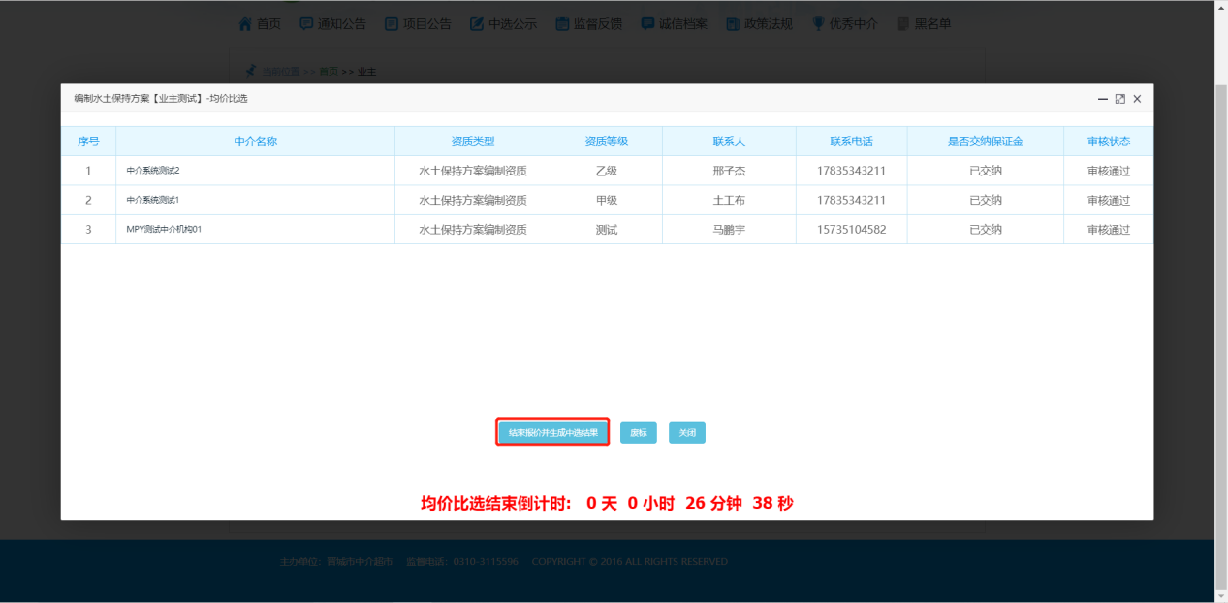
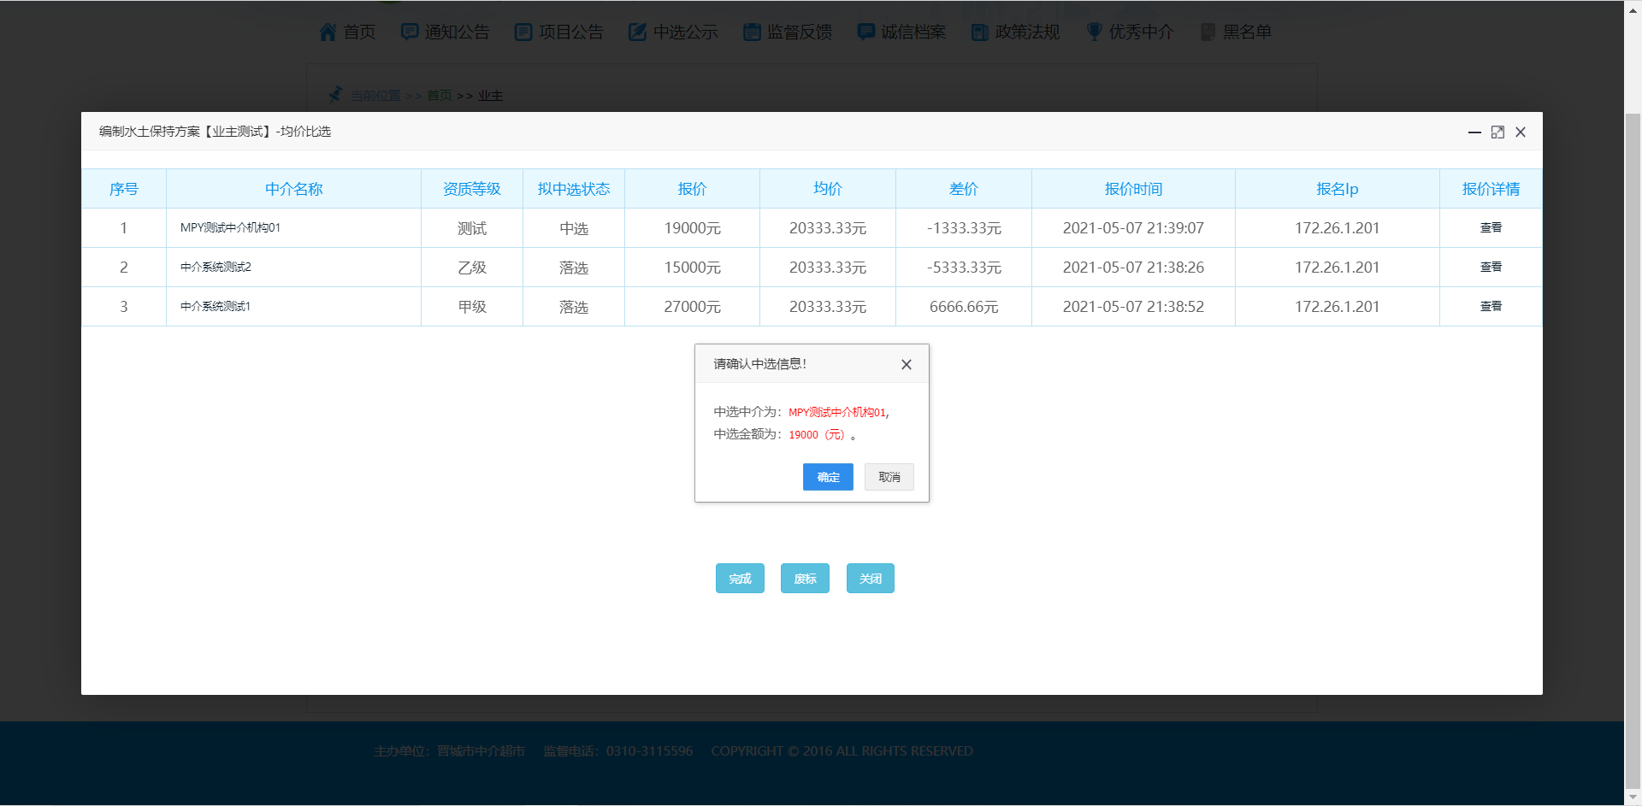

合同备案
业主选取出中介机构之后，中介机构需要先进行合同备案，之后业主在个人空间内【我的成交记录模块】该项目后会显示【合同备案】按钮，点击进入查看合同备案界面

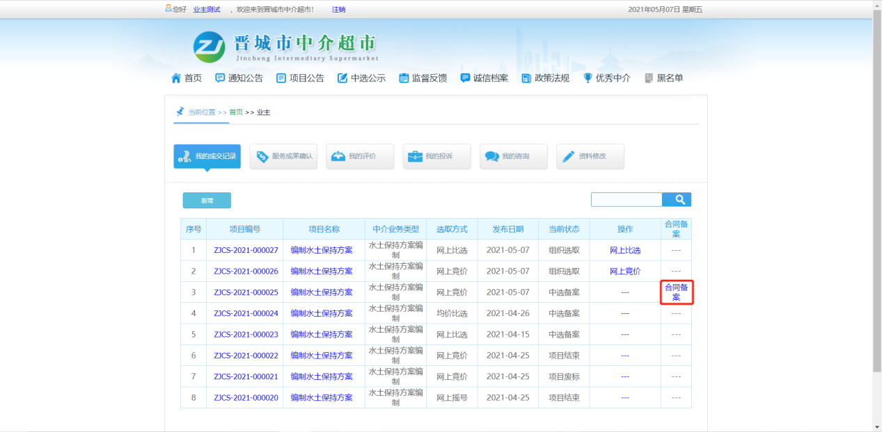
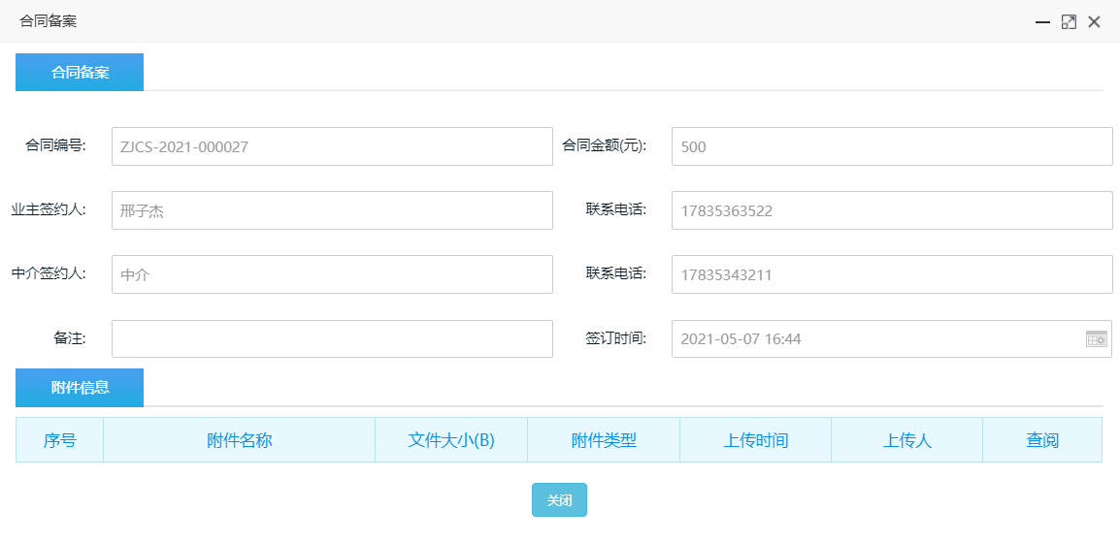

确认服务成果
项目完成后，中介机构需要提交服务成果并上传。业主可以在个人空间【服务成果确认】界面查看到该项目信息。
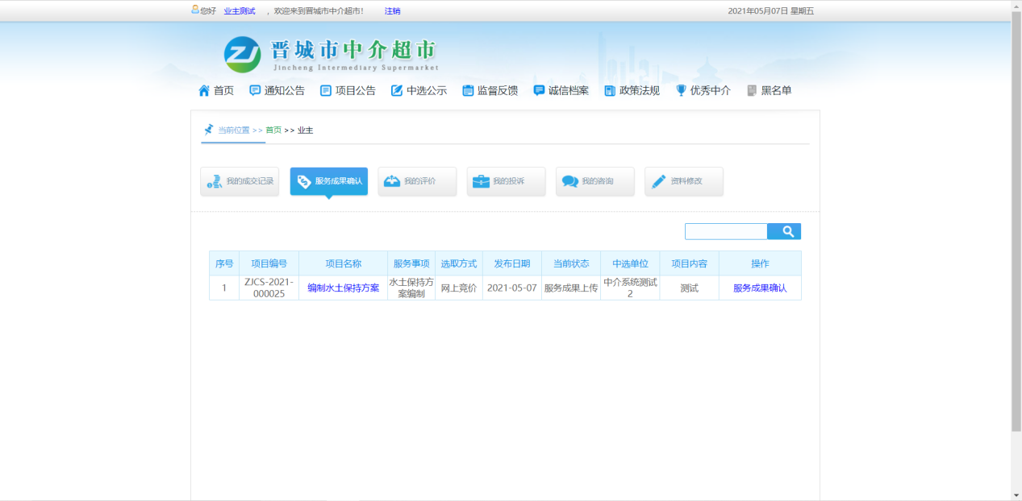
点击【服务成果确认】按钮，进入服务成果信息界面。可以查看该项目的基本信息以及附件内容。

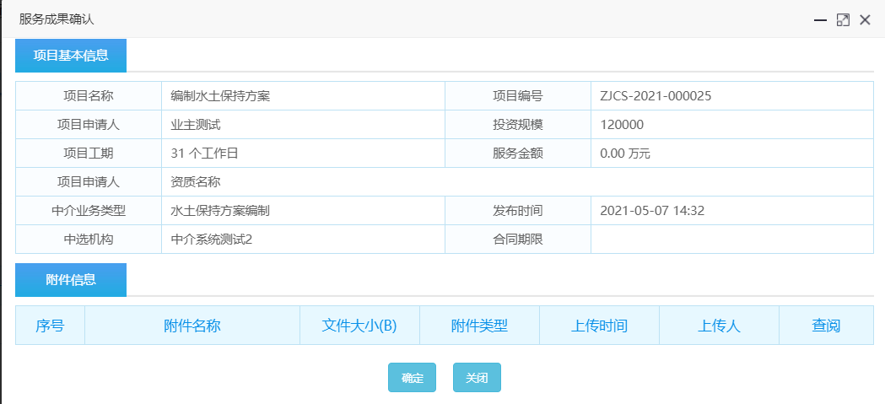

评价
当服务成果确认完成后，项目信息会自动推送到业主个人空间【我的评价】中
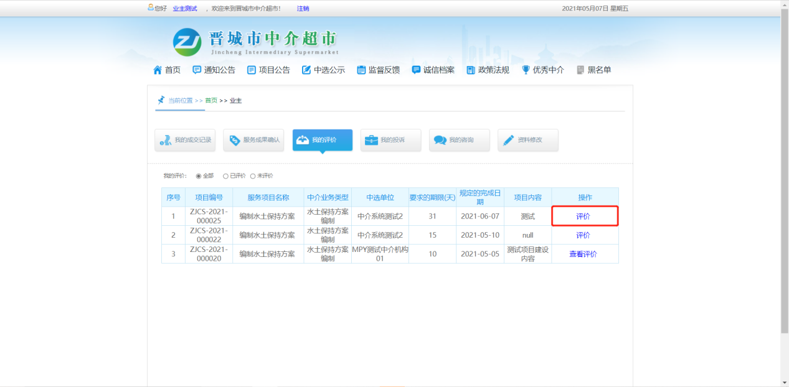
点击【评价】按钮进入评价界面，按相应的指标进行打分，完成评价。
